15.05.2023

**ENGELLİ VE ESKİ HÜKÜMLÜLERE YÖNELİK KENDİ İŞİNİ KURMA PROJE DESTEKLERİ HAKKINDA DUYURU**

**(2023/2.DÖNEM)**

Engelli ve eski hükümlü çalıştırmayan işverenlerden veya işveren vekillerinden 22/05/2003 tarihli ve 4857 sayılı İş Kanununun 101. Maddesi uyarınca tahsil edilen idari para cezalarının kullanımı hakkında karar vermeye yetkili Komisyon’a sunulmak üzere 2023/2. Dönem Engelli ve Eski Hükümlülere Yönelik Kendi İşini Kurma Proje başvuruları başlamıştır.

**KENDİ İŞİNİ KURMA PROJESİ SUNACAK İSTEKLİLERDE ARANACAK ŞARTLAR**

* Proje başvurusunda bulunacak Engelli kişiler için “en az % 40 oranında engelli raporu” ve İŞKUR’a engelli kaydı olmak,
* Eski hükümlü kişiler için İŞKUR’a “Eski Hükümlü” kaydı olmak,
* İŞKUR programlarından yasaklı olmamak,
* 18 yaşını doldurmuş olmak,
* Hangi sebeple olursa olsun emekli olmamak,
* İŞKUR’a herhangi bir borcu bulunmamak,
* Kendisine vasi tayini yapılmamış olmak,
* İşyerinin kurulacağı il sınırları içinde ikamet etmek,
* Kendi üzerine aktif olarak kayıtlı işyeri/işletme olmamak, (Proje Başvuru Rehberi yayım tarihi itibari ile (15.05.2023) proje konusu meslekte son bir yıl içerisinde terk mükellefi olmamak),
* Tarım, Hayvancılık, Ormancılık ve Balıkçılık sektörlerinde sunulacak projelerde, işletmesi olmayanların Tarım ve Orman İl/İlçe Müdürlüklerinden alınması gereken yazının, proje başvuru tarihinden geriye doğru son 1 yıl içerisinde işletmesi olup olmadığının belirtecek şekilde olması gereklidir.
* 31/12/2020 tarihinden sonra alınmış Girişimcilik Eğitim Programı Sertifikasına sahip olmak,
* Kurulacak iş ile ilgili başka mevzuatlarda aranılan diploma, sertifika, izin vb. belgelere sahip olmak ve aranılan diğer şartlara haiz olmak,
* <https://www.turkiye.gov.tr/adalet-icra-dosyasi-sorgulama> adresinden yapılacak sorguda icra dosyası olmamak,
* Büyükbaş ve Küçükbaş Hayvancılık projelerinde “Sürü Yönetim Elemanı/Hayvan Yetiştiriciliği Belgesine; Arıcılık projelerinde ise “Arıcılık” Belgesine (Sertifikasına) son başvuru tarihi itibariyle sahip olmak.

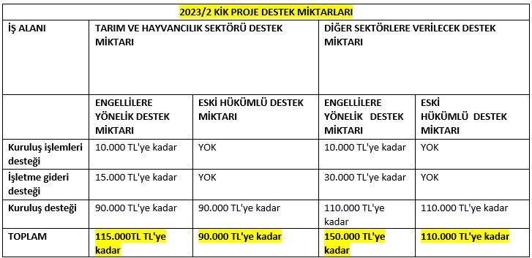

fatura/belge karşılığında hibe desteği verilecektir.

**HANGİ TÜR PROJELER DESTEKLENECEKTİR**

İş Kanunu’nun 30. maddesi gereğince aşağıdaki amaçlara yönelik hazırlanacak projeler Komisyon değerlendirmesi sonrasında desteklenebilecektir.

**1**- Eski hükümlülerin kendi işini kurmalarına yönelik projeler,

**2**- Engellinin istihdamını sağlayacak destek teknolojilerine yönelik projeler,

**3**- Engellinin işe yerleştirilmesi, işe ve işyerine uyumunun sağlanmasına yönelik projeler,

**4**- Engellilerin istihdam edilebilirliklerini artırıcı mesleki eğitim ve mesleki rehabilitasyona yönelik projeler.

**5**- Ruhsal ve zihinsel engelli bireylerin istihdam edileceği Korumalı İşyeri Desteğine yönelik projeler,

**6**- Engellilere yönelik diğer projeler.

**BAŞVURU TARİH ARALIĞI**

* Engelli kendi işini kurma başvuruları **9 Haziran 2023 tarihi saat 23:59’a kadar** sadece e-devlet üzerinden alınacak olup posta, kargo vb. başvurular kabul edilmeyecektir. **(e-devlet başvurusu öncesi kişilerin mutlaka İŞKUR Eğitim ve İşgücü Yetiştirme Servisinden bilgi almaları önem arz etmektedir.)**
* Eski Hükümlü başvuruları **Kayseri Denetimli Serbestlik Müdürlüğüne 9 Haziran 2023 tarihine kadar şahsen yapılacaktır.**
* Diğer proje başvurular ise istenilen belgelerle birlikte İŞKUR İl Müdürlüğüne şahsen veya posta ile **9 Haziran 2023 mesai bitimine kadar** yapılabilecektir.